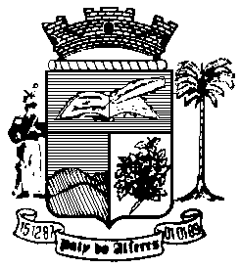

Estado do Rio de Janeiro

Câmara Municipal de Paty do Alferes

P O R T A R I A Nº 010 / 2020

O PRESIDENTE DA CÂMARA MUNICIPAL DE PATY DO ALFERES, no uso de suas atribuições legais,
R E S O L V E:

Art. 1º - Conceder a Servidora GIOVANA FAGUNDES DOS SANTOS, Auxiliar de Serviços Gerais, Mat. 021/01, adicional por tempo de serviço na ordem de 3% (Três por cento) do seu vencimento.

Art. 2º - Esta Portaria entrará em vigor na data de sua publicação, tornando seus efeitos em fevereiro de 2020.

Art. 3º - Ficam revogadas as disposições em contrário.

Paty do Alferes, 14 de fevereiro de 2020.

JULIANO BALBINO DE MELO
Presidente

Certifico que esta Portaria foi afixada em local público nesta Câmara Municipal de Paty do Alferes e enviada para publicação no Órgão Oficial de Imprensa do Município de Paty do Alferes, na forma da Lei.

Paty do Alferes, em 14 de feveriro de 2020.

